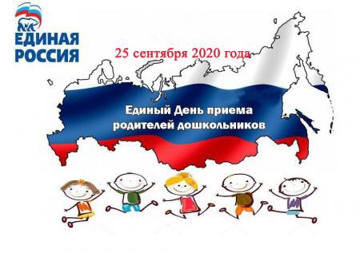
Управление образования администрации Яковлевского городского округа информирует о проведении 25 сентября 2020 года IV Всероссийского Дня приёма родителей дошкольников по вопросам развития дошкольного образования.
Приём родителей будет осуществляться по адресу:
г. Строитель, ул. Юбилейная, д.1, общественная приемная партии «Единая Россия»
Время приёма с 10.00 до 13.00 по местному времени.

